المحاضرة الثانية/ فعالية 100م

م.م أحمد محمد عبد الله

فعالية 100 متر

تقسم المراحل الفنية لسباق عدو( 100 م) إلى اربعة مراحل هي كالاتي:-
أولا- مرحلة سرعة الاستجابة والانطلاق.
ثانيا- مرحلة تزايد السرعة( التعجيل).
ثالثا- مرحلة السرعة القصوى.
رابعا- مرحلة السرعة الخاصة
أولا: مرحلة سرعة الاستجابة والانطلاق
تعد سرعة الاستجابة والانطلاق للعدائين من أنواع السرعة التي لها أهمية كبيرة في بداية السباقات, اذ ان سرعة الانطلاق العداء في بداية السباق لها الأثر النفسي على بقية المتسابقين كما أنها تدفع المتسابق الى الحفاظ على ما حققه من تقدم في بداية السباق . تعد البداية من الجلوس جزءا مهما ورئيسا في ركض المسافات القصيرة وخاصة فعالية الـ(100م ) فمن خلالها يستطيع اللاعب ان يبذل اكبر قوة دفع ممكنة لمكعبات البداية مع التقليل من زمن النهوض عن طريق تقريب أنصاف أقطار الجسم أثناء الجلوس بغية التقليل من القصور. وان كون البداية من وضع الوقوف لا تستعمل في ركض المسافات القصيرة وذلك لان بدء الانطلاق من وضع الوقوف لا يعطي قوة دفع عالية للأمام بيد أنها تكون أكثر اقتصادا من ناحية صرف الطاقة على حساب السرعة عكس البداية الواطئة التي تكون أسرع في بداية الانطلاق والتي يبذل فيها الراكض طاقة اكبر ولكن يحقق منها سرعة وتعجيلا اكبر، فعداء المسافات القصيرة لا يهمه مقدار الطاقة المصروفة بقدر ما يهمه الوصول الى أقصى سرعة في اقصر وقت ممكن ، فعند البداية تكون سرعة العداء صفر ثم يحاول ان يتغلب على قصوره الذاتي للتوصل إلى سرعته القصوى ،أن هذه العملية تتطلب استعمال اكبر قوة ممكنة باتجاه الحركة أي باتجاه العدو ، ففي هذا النوع من البداية يستطيع العداء ان يبذل اكبر كمية ممكنة من القوة في ااتجاه الأمام الأعلى ، ويكون مركز ثقل الجسم أمام القدمين وفوق اليدين مباشرة ، أي فوق حافة قاعدة الارتكاز باتجاه الحركة مما يعطي للراكض فائدتين ميكانيكيتين في أن واحد .
أ- ان قرب مركز الثقل من حافة قاعدة الارتكاز باتجاه الحركة سيجعل الجسم قلقا مما يجعل الحركة سهلة وسريعة في ذلك الاتجاه .
ب- ان مركز الثقل أمام القدمين سوف يزيد من القوة الأفقية ويقلل من القوة العمودية ، أي ستكون قوة الدفع الى الإمام اكبر مما لو كان الراكض في وضع الوقوف حيث توضع مكعبات البداية على خط البداية بحيث يكون بعد المكعب الأول عن خط البداية مسافة( 1.5 قدم) أي حوالي( 40 سم ) وبعد المكعب الثاني عن المكعب الأول ( 1.5قدم)
وضع الاستعداد :-
بعد أن ينادي المطلق على العدائين المتسابقين ( خذ مكانك ) ، يجلس العداء على الأرض واضعا ركبة الرجل الخلفية على الأرض ثم يضع يديه خلف خط البداية ومرتكزا عليها ثم يضع قدمه الأمامية على مسند البداية الأمامي ثم يقوم بتثبيت القدم الخلفية على المسند الخلفي وبعد أن تثبت القدمين بصورة جيدة على مساند البداية يرتكز العداء على ركبة الرجل الخلفية ، ثم يضع اليدين خلف خط البداية مباشرة بحيث تكون المسافة بينهما بعرض اتساع الصدر أو أكثر بقليل وعموديتان وممدودتان بأكملهما ، يوضع الإبهام على الأرض وتضم الأصابع الأربعة الأخرى مع بعضها لتلمس الأرض بواسطة السبابة ، ويعد هذا الوضع من أفضل الأوضاع التي تساعد على قوة الدفع باليدين عند ترك الأرض ، أما الأكتاف فتكون مرتفعة قليلا عن منطقة الحوض ويشكل الظهر قوس مرتفع من جهة الأكتاف أعلى بقليل من الحوض ، أما النظر فيكون إلى الأسفل باتجاه خط البداية والرأس يكون على امتداد الجذع مع ارتخاء الرقبة ، ويكون اتجاه ركبتي الرجلين نحو مسار العدو كما في صورة (1)
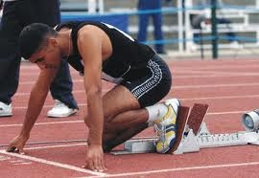
توضح الوضع الابتدائي الصحيح

بعد أن يرى المطلق أن جميع العدائين في حالة ثبات وهدوء تام في أماكنهم ينادي بكلمة (تحضر) فيقوم العداء برفع ركبة الرجل الخلفية والورك للأمام أعلى بحيث يكون الورك أعلى من الكتفين ويتعدى مستوى الكتفين خط البداية وتتحمل الذراعين في هذه الحالة الجزء الأكبر من وزن الجسم ، كما يظل النظر متجها إلى الأسفل باتجاه مجال العدو ، ومن اجل أن ينطلق العداء بأقصى سرعة فانه يحتاج إلى التركيز والانتباه على المطلق كما في صورة (2)
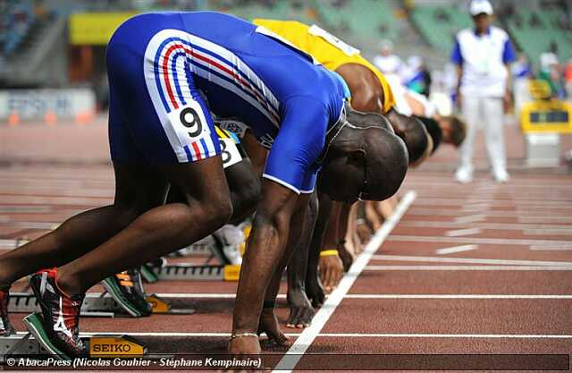
صورة (2)
توضح الوضع الميكانيكي السليم لمرحلة الاستعداد

الانطلاق : " وبعد سماع أطلاقه البداية يجب الابتداء بالحركة، وان رد الفعل يكون كبير ويختلف باختلاف الصفات الفردية النفسية والجسمية ،ولقد لوحظ ان زمن الاستجابة عند العدائين الجيدين يكون تقريبا بين( 0.10 - 0.18 ثا ) وان الرجل الخلفية تلعب دورا كبيرا في الدفع القوي جراء بقاء الزاوية لفترة طويلة وهي بذلك تؤثر كثيرا على الدفع في بداية التعجيل ، لذلك يندفع العداء بسرعة الى الإمام بزاوية قدرها( 45º) مع الأرض، وترفع الذراعان عن الأرض مثنيتين في مفصل المرفق أحداهما الى الإمام ولأخرى الى الخلف مع مد الرجل الأمامية على ان ترفع الرجل الخلفية الى الأعلى والأمام منثنيه في مفصل الركبة ويكون العمل العضلي مركزا في حركة الدفع بالقدم ، ويركز على عدم ارتفاع الرأس إذ يأخذ الجسم زاوية حادة مع الأرض مما يؤدي إلى اندفاعه إلى الأمام وكما في صورة (3)
وتمتاز مرحلة الانطلاق بالاتي :
وقوع مركز ثقل الجسم خلف مستوى الذراعين مع قلة ارتفاعه أو انخفاضه وبالتالي قلة مدة طيران الجسم على الأرض .
- يكون العدو على المشطين ودفعهما الأرض إلى الأسفل والى الخلف بعد هبوط الرجل على الأرض وهي مثنية من مفصل الركبة .
- زيادة عمل الذراعين مع تحريكهما في مدى ضيق مع زيادة طول الخطوة تدريجيا.
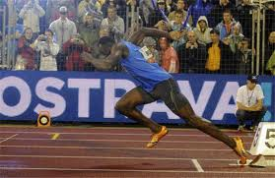
صورة (3)
توضح زاوية الدفع الصحيحة

ثانيا: مرحلة تزايد السرعة (التعجيل)
ويقصد بها هنا القدرة على الانتقال من السرعة (صفر) والتدرج بها مع التغلب على المقاومة الناتجة من كتلة اللاعب (والتي وضحها قانون القصور الذاتي ) للوصول إلى أقصى سرعة ممكنة فيظهر هذا العامل بوضوح في سباق عدو( 100 م) وبالتحديد مباشرة بعد أطلاقه البداية (الاستجابة للمثير السمعي ) حيث يبدأ اللاعب في التدرج لتصل إلى أعلى سرعة بعد حوالي( 40 م) من البداية وهذا يختلف من عداء إلى أخر حسب (الصفات البدنية والقياسات الجسمية والتكنيك الخاص به )وتتطلب هذه المرحلة قوة كبيرة في عضلات الرجلين حيث تتحكم قوة هذه العضلات في تحديد المستوى في هذه المرحلة وان وضع جسم الراكض أثناء لحظة الانطلاق يشكل أهمية كبيرة في ركض المسافات القصيرة وضرورة الانتقال من وضع الثبات إلى أقصى سرعة بأقل فترة زمنية يحتم على الراكض أن يكون مائلا بشكل يجعل المحور الطولي للجسم يشكل زاوية حادة مع الأرض والسبب في ذلك هو إن الخطوات الأولى من الركض يجب أن تكون قصيرة كي يبقى مركز الثقل إلى الأمام وسرعته تزداد تدريجيا وتكون حركته في تعجيل موجب وعلى هذا يجب أن يستمر الجسم في ميلانه إلى أن يصل إلى سرعته القصوى كما في صورة (4) . ان هذه المرحلة غالبا ما تنتهي عند عدائي المستويات العليا بعد قطع مسافة (25-35 م) من خطوة الأداء بعد الانطلاق اذ تبلغ سرعة الركض خلالها (90الى 95 %) من السرعة القصوى لهم .
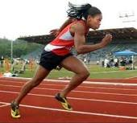
صورة (4)
توضح وضع الجسم خلال مرحلة التعجيل
ثالثا- مرحلة السرعة القصوى
تعد مرحلة السرعة القصوى العامل الأكثر أهمية في تعزيز الانجاز في ركض المسافات القصيرة
لذلك يجب منح هذه القابلية المهمة الاهتمام كبير في عملية التدريب الخاصة إذ إن هذه المرحلة تعد قلب فعالية العدو السريع وان أغلبية الرياضيين تبدأ مرحلة السرعة القصوى لديهم من مسافة (30م تقريبا ) ولغاية (60م )
ويصل العداء في هذه المرحلة إلى أقصى سرعة له ،ويجب المحافظة عليها لأطول مسافة ممكنة عن طريق التناسب الأمثل لطول الخطوة وترددها وتصل الخطوة إلى الحد الأقصى لها في هذه المرحلة ،ومن ميزات هذه المرحلة قوة الدفع عن طريق رفع الركبتين للأمام والأعلى والهبوط على المشطين في خط مستقيم لإعطاء قوة ارتداد عالية في اتجاه الركض وكذلك الدفع بصورة نشطة وفعالة والرجل الدافعة من خلال مد مفاصل الفخذ والركبة والكاحل وتتوقف سرعة الركض في هذه المرحلة على قدرة الرياضي في الركض بدون توتر العضلات والانسيابية المتاحة للحركات ،أما حركة الذراعين فيجب أن تكون متوافقة مع حركات الرجلين وتمرجح بقوة وسرعة دون توتر في عضلاتهما .ففي المرجحة الخلفية تنفرج قليلا الزاوية بين الساعد والعضد بينما تصل قبضة اليد أسفل مستوى الذقن في المرجحة الأمامية.
أن حركة الركض بشكل عام عبارة عن حركة عامة وهي مزيج من الحركات الخطية والدائرية وان العوامل الأساسية في تحقيق السرعة القصوى تتوقف على طول الخطوة وترددها
ولزيادة سرعة الركض ينبغي تطوير احد العاملين أو كليهما معا حيث ان طول الخطوة يرتبط بمرونة الرجل وكذلك القوة العضلية أما سرعة التردد فترتبط بالجهاز العصبي وهناك الكثير من التمرينات لتطوير هاذين العاملين .فالدراسة الميكانيكية لا يمكن تجزئة حركة الركض بشكل منفصل نتيجة للترابط الميكانيكي منذ التهيؤ لحين بلوغ السرعة القصوى . كما في شكل (5)

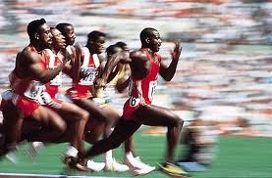
صورة (5)
توضح وضع الجسم خلال مرحلة السرعة القصوى
رابعا : مرحلة السرعة الخاصة :- وهي المرحلة الأخيرة من مراحل سباق عدو (100م) وينهي بها العداء السباق في لحظة اجتياز جسمه ( القسم العلوي ) خط النهاية ، (وفي هذه المرحلة يفقد العداء التوقيت المثالي للخطوات ( اختلاف في طول الخطوة وتكرارها ) وذلك بسبب التعب الذي يصيب العداء الناتج من ضعف أمداد الطاقة اللازمة للعداء ، ويحاول العداء أن يبذل أقصى جهد وطاقة للوصول إلى خط النهاية وهو في أعلى سرعة ممكنة ، وتتراوح هذه المرحلة بين (25-35 م) قبل خط النهاية وينهي العداء السباق بدفعة قوية من الصدر مع ميلان الجذع إلى الأمام في الخطوة الأخيرة . وفي هذه المرحلة يجب الاهتمام الزائد بالمحافظة على الوضع الصحيح للعدو من حيث زاوية ميل الجسم ومستوى ارتفاع الركبة أماماً وقوة هبوط القدم وارتدادها وأرجحه الذراعين وتوافقهما مع حركة الرجلين ، ويجب على العداء في هذه المرحلة تجنب الأخطاء الشائعة التي تعيقه من آلية وسهولة حركة العدو وكما يتطلب أن يكون وصول العداء إلى خط النهاية بصدره أما رأسه فيكون متجها إلى الإمام بصورة طبيعية هذا ويجب على العداء أن يستمر بالسرعة القصوى حتى ما بعد شريط النهاية بعدة خطوات حتى يضمن وصوله إلى الشريط بأقصى سرعة هذا ويفضل بعض العدائين القيام بوثبة طويلة في الهواء تمكنه من الوصول إلى شريط النهاية ولكن يحصل العكس ففي الواقع أن الذين يثبون أو يقفزون في الهواء و يتوقعون تسجيل زمن أفضل في هذه النهاية فانه يفقدون بهذه العملية بعض من سرعتهم إذ من المعروف أن سرعة الجسم على الأرض أسرع منها في طيرانه عند الوثب في الهواء
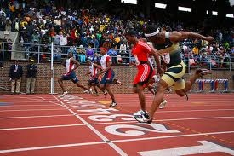
يوضح كيفية اجتياز خط النهاية من قبل العدائين

